**BỘ GIAO THÔNG VẬN TẢI**

**CỤC ĐƯỜNG SẮT việt nam**

\*\*\*\*\*

**BÁO CÁO TÓM TẮT**

**ĐỀ TÀI NGHIÊN CỨU KHOA HỌC VÀ CÔNG NGHỆ CẤP BỘ**

**TÊN ĐỀ TÀI**

**NGHIÊN CỨU XÁC ĐỊNH TỐC ĐỘ CHẠY TÀU HỢP LÝ QUA CÁC KẾT CẤU NHỊP CẦU ĐƯỜNG SẮT ĐIỂN HÌNH TRÊN TUYẾN ĐƯỜNG SẮT THỐNG NHẤT HIỆN NAY**

**Mã số: DT183008**

**CƠ QUAN CHỦ QUẢN : BỘ GIAO THÔNG VẬN TẢI**

**CƠ QUAN CHỦ TRÌ : CỤC ĐƯỜNG SẮT việt nam**

**Chủ nhiệm đề tài : PGS. TS. ĐỖ ANH TÚ**

**HÀ NỘI, 2019**

**BỘ GIAO THÔNG VẬN TẢI**

**CỤC ĐƯỜNG SẮT việt nam**

\*\*\*\*\*

**BÁO CÁO TỔNG KẾT**

**ĐỀ TÀI NGHIÊN CỨU KHOA HỌC VÀ CÔNG NGHỆ CẤP BỘ**

**TÊN ĐỀ TÀI**

**NGHIÊN CỨU XÁC ĐỊNH TỐC ĐỘ CHẠY TÀU HỢP LÝ QUA CÁC KẾT CẤU NHỊP CẦU ĐƯỜNG SẮT ĐIỂN HÌNH TRÊN TUYẾN ĐƯỜNG SẮT THÔNG NHẤT HIỆN NAY**

**Mã số: DT183008**

|  |  |
| --- | --- |
| **Xác nhận của tổ chức chủ trì**  *(ký, họ tên, đóng dấu)* | **Chủ nhiệm đề tài**  *(ký, họ tên)* |
|  | **PGS. TS. Đỗ Anh Tú** |

**HÀ NỘI, 2019**

# MỞ ĐẦU

1. **Tính cấp thiết của nghiên cứu**

Từ khi những tuyến đường sắt sử dụng đầu máy hơi nước đầu tiên ở châu Âu xuất hiện trong thời kỳ Cách mạng Công Nghiệp đầu thế kỷ 19, tốc độ chạy tàu đã trở thành chủ đề được quan tâm thiết yếu với nhiều quốc gia.. Cùng với sự phát triển của cơ sở hạ tầng, sự gia tăng của nhu cầu vận chuyển hành khách và hàng hóa, tốc độ chạy tàu cũng đã được đẩy lên đáng kể. Tính đến nay, trên thế giới có 16 quốc gia đã phát triển và khai thác đường sắt cao tốc (không kể tàu đệm từ trường). Trong số đó, 9 quốc gia có thể khai thác tàu cao tốc với vận tốc trên 300 km/h và 7 quốc gia khai thác chạy tàu với vận tốc lớn hơn 200 km/h. Tuyến đường sắt cao tốc đầu tiên trên thế giới là tuyến Tokaido Shinkansen nối liền Tokyo và Shin Osaka (Nhật Bản) với khổ đường 1435 mm, chiều dài khoảng 515 km được khai thác từ năm 1964 với vận tốc khai thác là 210 km/h.  Tiếp sau Nhật, năm 1981, Pháp đã  tiến hành chạy tàu cao tốc TGV trên tuyến đường Paris - Sud Est và Paris - Lyon. Hiện nay tàu TGV có thể khai thác với tốc độ 320 km/h. Năm 1991, Đức phát triển hệ thống ICE và bắt đầu khai thác trên các đoạn Hanover-Würzburg và Mannheim-Stuttgart. Italia và Tây Ban Nha tiếp bước  phát triển mạng đường sắt cao tốc. Ở Châu Á, Hàn Quốc bắt đầu khai thác đường sắt cao tốc vào năm 2004, Đài Loan năm 2007 và Trung Quốc năm 2008. Đường sắt cao tốc đã thay đổi quan niệm về vận chuyển đường dài vì làm giảm được đáng kể thời gian di chuyển. Do đó, đường sắt cao tốc tất yếu sẽ trở thành một trong những vấn đề được chú trọng nhất trong quy hoạch phát triển của các quốc gia.

Tại Việt Nam, các cầu trên tuyến đường sắt Bắc – Nam đã được xây dựng đồng bộ cùng với tuyến đường sắt từ năm 1886 với tải trọng thiết kế thấp, kết cấu dầm chủ yếu là lợi dầm BTCT hoặc thép; đến nay đã bị hư hại nặng. Tải trọng khai thác các cầu không đồng nhất và chưa đạt được tải trọng mong muốn. Cụ thể, hiện tại tải trọng khai thác của các cầu thuộc khu đoạn từ Đà Nẵng đến TP Hồ Chí Minh là 3,6 T/m; mục tiêu đồng nhất tải trọng yêu cầu nâng tải trọng của tuyến này lên 4,2T/m; mối toa xe sẽ chở tăng thêm 8,4 tấn hàng để nâng cao năng lực chuyên chở của tuyến. Đáp ứng đông Việc tăng tải trọng khai thác của đoàn tàu sẽ làm tăng trạng thái ứng suất – biến dạng động trên kết cấu nhịp cầu; gia tăng các khả năng dẫn đến cộng hưởng gây sập đổ kết cấu nhịp cầu và do vậy cầng được xem xét nghiên cứu.

Bên cạnh đó, kết cầu tầng trên của đường sắt trên cầu cũng là yếu tố ảnh hưởng lớn đến tốc độ chạy tàu. Đường sắt Việt Nam trải qua hai cuộc chiến tranh, bão lụt tàn phá và do ảnh hưởng của tác động khí hậu, tác nhân xâm thực từ môi trường dẫn đến nhiều bộ phận như tà vẹt, ray, ghi,.. bằng thép bị ăn mòn và hư hỏng nặng. Đây cũng là những yếu tố làm ảnh hưởng lớn đến tốc độ chạy tàu qua các kết cấu nhịp cầu, đặc biệt là làm tăng hệ số xung kích; tăng ứng suất – biến dạng trên kết cấu nhịp khi đoàn tàu chạy qua với tốc độ cao hơn và đỏi hỏi phải được nghiên cứu kĩ lưỡng.

Bên cạnh nội dung xác định vận tốc chạy tàu tối đa, để xác định được vận tốc chạy tàu hợp lý qua các kết cấu cầu trên tuyến đường sắt, cần đặt cầu nghiên cứu trong tổng thể hệ thống khu gian và tổng thể hạ tầng đường sắt tại khu vưc như điều kiện về tà vẹt, ray, hệ thông thông tin tín hiệu để nghiên cứu đề xuất tốc độ chạy tàu hợp lý từ giá trị tốc độ chạy tàu tối đa xác định theo điều kiện chịu lực của kết cấu cầu và khả năng đáp ứng của hệ thông hạ tầng đường sắt xung quanh. Đây cũng sẽ là một nội dung nghiên cứu mà đề tài cần làm rõ.

1. **Đối tượng, phạm vi nghiên cứu:**

Nghiên cứu xác định tốc độ chạy tàu hợp lý qua các kết cấu nhịp cầu đường sắt điển hình trên tuyến đường sắt Thống Nhất hiện nay.

1. **Cách tiếp cận, phương pháp nghiên cứu**

Khảo sát hiện trạng và phân loại các dạng KCN cầu điển hình trên tuyến đường sắt Bắc – Nam. Lựa chọn một vài dạng KCN cầu tiêu biểu phục vụ cho việc thử nghiệm động. Xây dựng mô hình tương tác động lực học giữa đoàn tàu - kết cấu nhịp cầu (dầm và dàn) để tính toán các hiệu ứng động. So sánh kết quả tính với kết quả đo, dựa vào đó hiệu chỉnh mô hình tính để tiến tới tính toán vận tốc chạy tàu tối đa cho các KCN cầu đã chọn.

1. **Cấu trúc đề tài**

Ngoài phần mở đầu, kết luận, kiến nghị, nội dung đề tài gồm 05 chương:

**Chương 1:** Tổng quan về các yếu tố ảnh hưởng đến tốc độ chạy tàu qua kết cấu nhịp cầu trên tuyến đường sắt Thống Nhất.

**Chương 2:** Nghiên cứu xây dựng mô hình phân tích ứng xử động của kết cấu nhịp cầu đường sắt dưới tác dụng của hoạt tải đường tàu có xét đến yếu tố vận tốc.

**Chương 3:** Phân tích ảnh hưởng của một số thông số đầu máy – toa xe và cấu tạo hệ thống ray – tà vẹt đến hiệu ứng động lực học của kết cấu nhịp cầu trên tuyến đường sắt Thống Nhất.

**Chương 4:** Khảo sát và đo thực nghiệm động một số kết cấu nhịp trên tuyến đường sắt Thống Nhất.

**Chương 5:** Đề xuất chỉ dẫn quy trình thực nghiệm động và tính toán, xác định tốc độ chạy tàu tối đa cho kết cấu nhịp cầu trên tuyến đường sắt Bắc – Nam.

# CHƯƠNG 1: TỔNG QUAN VỀ CÁC YẾU TỐ ẢNH HƯỞNG ĐẾN TỐC ĐỘ CHẠY TÀU QUA KẾT CẤU NHỊP CẦU TRÊN TUYẾN ĐƯỜNG SẮT THỐNG NHẤT.

* 1. **Tổng quan về hiện trạng và tình hình khai thác hệ thống cầu trên tuyến đường sắt Thống nhất hiện nay.**

Hiện tại, trên tuyến đường sắt Bắc – Nam, có khoảng 70 cầu giàn thép biên song song và 12 cầu giàn vòm thép trên tổng số 1465 cầu. Từ nhiều năm qua, việc tính toán thiết kế cầu giàn thép thường được chủ yếu dựa trên tiêu chuẩn 22TCN 18-79 và 22TCN 272-01. Về cơ bản, tuyến đường sắt Thống Nhất được xây dựng với tiêu chuẩn và tốc độ thấp, khổ đường 1000mm. Đây là tuyến đường đơn chưa điện cơ khí hóa, phần lớn đã xuống cấp, gây cản trở cho việc khai thác tàu chạy nhanh, thường xuyên và thuận tiện, làm giảm dần thị phần vận tải. Tốc độ chạy tàu bình quân hiện nay trên tuyến là 80km/h, tối đa là 100km/h đối với tàu khách và 60km/h đối với tàu hàng. TCT ĐSVN mới chỉ bố trí được 5 đôi tàu chạy suốt từ thủ đô Hà Nội tới trung tâm kinh tế lớn nhất của cả nước ở phía Nam là Thành phố Hồ Chí Minh, vận chuyển 1500 lượt khách qua lại mỗi ngày giữa hai thành phố này. Tàu nhanh nhất là 30 giờ, trong khi đi bằng máy bay chỉ mất khoảng 2 giờ với tấn suất cao hơn, trung bình 21 chuyến phục vụ 9600 hành khách mỗi ngày.

* 1. **Các yếu tố ảnh hưởng đến tốc độ chạy tàu qua kết cấu nhịp cầu đường sắt.**
     1. **Ảnh hưởng động cầu – tàu trên kết cấu nhịp.**

Tiếp theo, nghiên cứu các thông số được tiến hành đề xác định các hệ số ảnh hưởng tới tương tác động giữa cầu – tàu và đánh giá những điều kiện khi xét đến đến sự tương tác giữa cầu – tàu. Một cầu giản đơn đã được chọn để nghiên cứu các thông số. Chiều dài nhịp là 34m, khối lượng trên đơn vị chiều dài mb=11400kg/m, độ cứng chống uốn EI=9.92Nm2, và tỷ số cản ξ là 2% cho tất cả các mode được xét. Tần số tự nhiên ban đầu fb = 4.01 Hz. Mô hình cầu được tạo ra sử dụng phần mềm FE Ansys với phần tử beam, chiều dài phần tử 1m được chấp nhận. Ngưỡng cho lọc vượt qua thấp là 30Hz trong tiêu chuẩn Eurocode.

* + 1. **Ảnh hưởng từ tốc độ chạy tàu đến ứng xử động của cầu.**

Ảnh hưởng của tốc độ chạy tàu được khảo sát trong phần này. Khoảng tốc độ được xem xét trong khoảng từ 0 đến 1.2, tương ứng với khoảng tốc độ từ [0-450] km/h.

* + 1. **Ảnh hưởng tần số của hệ treo đoàn tàu.**

Tầm quan trọng của tương tác tàu và cầu được xác định thông qua tần số tự nhiên của hai hệ phụ. Tiếp theo, độ cứng của hệ treo được hiệu chỉnh để điều tra ảnh hưởng của tần số không thứ nguyên μ=fb/fv trong khoảng từ 0.1 đến 0.2.

* + 1. **Ảnh hưởng của khối lượng đoàn tàu.**

Sự hiệu chỉnh của khối lượng hoạt tải làm thay đổi cả tải trọng giả tĩnh và tải trọng động, vì thế ảnh hưởng đến phản ứng động của cầu. Trong phần phụ này, sự phản ứng động của tàu di động được xem xét như giá trị của khối lượng không thứ nguyên ϱ=My/Mb trong khoảng từ 0.1 đến 3. Khối lượng không thứ nguyên được hiệu chỉnh thông qua việc thay đổi khối lượng cảu toàn tàu, trong khi độ cứng của hệ treo được hiệu chỉnh tương ứng để đảm bảo giá trị hằng số 1.01 với tần số không thứ nguyên μ như trong trường hợp tham khảo.

* + 1. **Ảnh hưởng của độ cứng uốn của cầu.**

Ảnh hưởng của độ cứng chống uốn của cầu trong phản ứng động vẫn đang được nghiên cứu. Độ cứng của hệ treo của hoạt tải được điều chỉnh sao cho thông số không thứ nguyên μ và ϱ duy trì ở giá trị giống trong trường hợp tham chiếu. Hai giá trị phụ 0.5EI và 2.0EI được xem xét cho độ cứng chống uốn của cầu.

* + 1. **Ảnh hưởng của hệ số cản cầu.**

Trong phần phụ này, ảnh hưởng tỷ số độ cản của cầu được phân tích. Các giá trị của tỷ số độ cản mode được xem xét: ξ=1%, ξ=1.5%, ξ=2%, ξ=2.5%, ξ=3% là giá trị thông thường của tỷ số độ cản trong cầu đường sắt.

* + 1. **Ảnh hưởng từ sự không đồng nhất của ray.**
       1. **Định nghĩa từ sự không đồng nhất của ray.**

Sự không đồng đều của ray đề cập đến độ lệch của đường ray dẫn các bánh xe từ bề mặt đường sắt lý tưởng dọc theo đường ray, bao gồm sự không đồng đều của ray tĩnh tại trạng thái không tải và sự không đồng đều của ray động dưới tải trọng đoàn tàu.

* + - 1. **Phân loại theo phương kích động trên tàu**

1. *Sự không đồng đều của ray theo phương thẳng đứng.*

Sự không đồng đều của ray theo phương đứng bao gồm thông số phương đứng, mặt bằng ngang, xoắn ray, sóng ngắn, sự không đồng đều của ray, bất thường ray theo phương đứng định kì.

1. *Sự không đồng đều của ray theo phương ngang.*

Sự không đồng đều của ray theo phương ngang bao gồm sự bố trí không đều, lệch khoảng cách, là sự không đồng đều của ray ngang định kỳ của ray.

* + - 1. **Phân loại theo đặc tính bước sóng của sự không đồng đều của ray.**

Tồn tại nhều thành phần bước sóng trong phép đo sự không đồng đều của ray, với khoảng rộng từ 0,01 đến 200m.

Bảng 1. 1 *Phân loại sự không đồng đều của ray theo bước sóng*

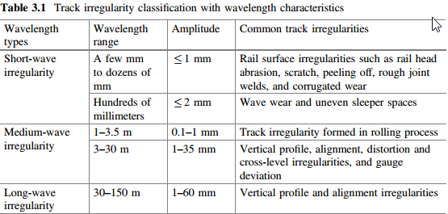

* + - 1. **Phân loại đặc trưng hình học của sự không đồng đều của ray.**

1. *Sự không đồng đều của ray tĩnh*

Được đo khi không có tải trọng. Trong trường hợp này, ray và tà vẹt không bị uốn duới biến dạng dư không đều và các điểm uốn ẩn của ray trong một khoảng nhỏ, vì thế sự không đồng đều của ray tĩnh không thể phản ánh biến dạng cục bộ của ray bởi các điểm uốn ẩn, tính đàn hồi không đều… nhưng có thể đánh giá biến dạng dư không đều của lớp đệm nà nền.

1. *Sự không đồng đều của ray động*

Sự không đồng đều của ray động là những phương pháp đo dưới tải trọng đoàn tàu. Sự không đồng đều của ray động ảnh hưởng trực tiếp đến an toàn chạy tàu, lực từ bánh tàu, và dao động của tàu, chính vì thế biên độ động sự không đồng đều của ray được như là tiêu chuẩn cho sự không đồng đều của ray động của ray, đặc biệt là tiêu chuẩn quản lý an toàn.

* 1. **Khảo sát, phân loại các dạng kết cấu nhịp cầu điển hình trên tuyến đường sắt Thống Nhất**

Bảng 1. 2 *Thống kê hiện trạng cầu đường sắt*

| TUYẾN | **Loại kết cấu nhịp** | | | | Tổng số cầu trên tuyến | Tổng chiều dài tuyến (m) | Tổng chiều dài cầu trên tuyến  (m) |
| --- | --- | --- | --- | --- | --- | --- | --- |
| BTCT | Dầm thép giản đơn, dầm liên hợp, thép + BT kết hợp | Dàn thép biên song song | Dàn vòm thép |
| Hà Nội - TP. Hồ Chí Minh | 843 | 540 | 70 | 12 | 1465 | 1,729,000 | 37,911.0 |

* 1. **Khảo sát cấu tạo các dạng kết cấu mặt đường sắt (tà vẹt, ray) và các yếu tố hình học tại các khu vực khác nhau trên tuyến.**
     1. **Các dạng kết cấu tà vẹt trên cầu đường Bắc – Nam.**

Kết cấu đỡ ray có các dạng sau:

- Tà vẹt (gỗ, sắt, bê tông)

- Từng tấm dài đặt dọc dưới ray

- Từng khối bê tông

- Khung bê tông

Trong số các loại đó tà vẹt là loại được dùng phổ biến nhất. Số lượng tà vẹt đặt trên một Km phụ thuộc vào tải trọng trục, khối lượng vận chuyển, tốc độ chạy tàu, loại ray, loại đá balát và bình diện tuyến đường.

* + 1. **Các dạng kết cấu ray trên đường sắt Bắc – Nam.**

Tuỳ theo kỹ thuật chế tạo của từng nước nên ray có chiều dài khác nhau: Liên Xô dùng ray dài 12,5 m và 25 m, Trung Quốc dùng ray dài 12,5 m, Pháp 18 - 24 m, Đức có 3 loại: 38; 45 và 60 m, Anh 11.89 và 18.29 m, Mỹ 11.89 và 23.78 m,...

* + 1. **Phụ tùng nối ray và tà vẹt trên cầu đường sắt Bắc – Nam.**

Phụ kiện nối giữ ray có thể chia thành hai loại: Phụ kiện giữ ray và phụ kiện mối nối. Tương ứng với các loại tà vẹt khác nhau sẽ có phụ kiện nối ray với tà vẹt khác nhau, trong đó có 3 loại chính là:

* Phụ kiện nối ray với tà vẹt gỗ;
* Phụ kiện nối ray với tà vẹt bê tông;
* Phụ kiện nối ray trực tiếp với dầm thép.
  1. **Tổng quan về nghiên cứu ứng xử động của kết cấu nhịp cầu dưới tác động của hoạt tải đoàn tàu ở Việt Nam và trên thế giới.**
     1. **Các nghiên cứu trên thế giới về dao động hệ cầu – tàu.**

Lý thuyết và thực nghiệm về phản ứng động cũng như dao động của kết cấu chịu tác dụng của tải trọngr di động đã được nghiên cứu từ cách đây hơn 100 năm. Năm 1849, lần lượt Willis và Stokes đã nghiên cứu cách giải bài toán cho trường hợp tải trọng là một chất điểm có khối lượng di chuyển với tốc độ đều trên một dầm đơn giản không khối lượng. Đến nửa đầu thế kỷ 20, các kỹ sư Mỹ đã thực hiện 3 thí nghiệm hiện trường quy mô lớn. Trong thí nghiệm đầu tiên, phản ứng động lớn nhất của cầu được đo dưới các tải trọng đầu máy khác nhau chạy qua các cầu dầm bản và cầu giàn với các vận tốc khác nhau. Cũng trong thời kỳ đó, các nhà nghiên cứu ở Liên Xô cũ cũng tiến hành rất nhiều các thí nghiệm, chủ yếu nghiên cứu các dao động ngang của cầu gây ra do đầu máy và các yếu tố ảnh hưởng khác. Từ đó thành lập các công thức thực nghiệm cho các hệ số ứng suất gây ra bởi các dao động ngang theo vận tốc của đoàn tàu. Ngoài ra, Carter (1926), người sáng lập ra lý thuyết tiếp xúc lăn (rolling contact theory), đã phân tích và đưa ra mối quan hệ giữa các lực dọc và lực tiếp tuyến của bánh xe-ray với tỷ lệ rão, tuân theo lý thuyết của Hertz và lý thuyết đàn hồi nửa không gian. Bước vào những năm 1960, với sự hỗ trợ của phương pháp phân tích phần tử hữu hạn cho kết cấu và sự tiến triển của các kỹ thuật tính toán, nghiên cứu về các vấn đề dao động trong hệ cầu – tàu đã vượt qua các phương pháp truyền thống, bước vào kỷ nguyên nghiên cứu mới. Tại Mỹ, Chu và các cộng sự (1979)đã tiên phong trong việc nghiên cứu dao động không gian của hệ cầu – tàu. Các tác giả đã đưa ra mô hình đoàn tàu có 11 bậc tự do (11 DOFs) bằng cách nối các thân toa, khung giá chuyển hướng và bộ bánh xe với các thanh treo thẳng đứng và xây dựng mô hình không gian cho hệ cầu – tàu bằng cách đưa khối lượng của các thành giàn vào các nút. Ở Nhật bản, Matsuura (1974, 1976) đã nghiên cứu phản ứng động của một nửa cấu hình xe khi qua cầu, và dựa trên kết quả đó, đề xuất về giới hạn độ võng trên cầu.

Tại châu Âu, với sự phát triển của tuyến tàu cao tốc trong những năm 1970, Frýba (1972, 1976) thành lập được mô hình phân tích dao động đứng trên hệ thống tàu - cầu, bao gồm tải trọng di động, khối lượng di động, hệ khối lượng - lò xò - bánh xe di động và cấu kiện xe bao gồm thân xe và hệ gá hai lớp…

* + 1. **Các nghiên cứu ở Việt Nam về dao động hệ cầu – tàu**

Ở nước ta, việc nghiên cứu về tải trọng di động và tính toán kết cấu chịu tác dụng của tải trọng di động mới chỉ được các nhà khoa học quan tâm, chú ý tới từ những năm 80 của thế kỷ 20 trở lại đây.

# CHƯƠNG 2: NGHIÊN CỨU XÂY DỰNG MÔ HÌNH PHÂN TÍCH ỨNG XỬ ĐỘNG CỦA KCN CẦU ĐƯỜNG SẮT DƯỚI TÁC DỤNG CỦA HOẠT TẢI ĐƯỜNG TÀU CÓ XÉT ĐẾN YẾU TỐ VẬN TỐC.

* 1. **Cơ sở lý thuyết về dao động và phân tích động kết cấu nhịp đường sắt.** 
     1. **Cơ sở lý thuyết về dao động và phân tích động kết cấu nhịp đường sắt.**

Lý thuyết và thực nghiệm về phản ứng động cũng như dao động của kết cấu chịu tác dụng của tải trọngr di động đã được nghiên cứu từ cách đây hơn 100 năm. Năm 1849, lần lượt Willis và Stokes đã nghiên cứu cách giải bài toán cho trường hợp tải trọng là một chất điểm có khối lượng di chuyển với tốc độ đều trên một dầm đơn giản không khối lượng. Đến nửa đầu thế kỷ 20, các kỹ sư Mỹ đã thực hiện 3 thí nghiệm hiện trường quy mô lớn. Trong thí nghiệm đầu tiên, phản ứng động lớn nhất của cầu được đo dưới các tải trọng đầu máy khác nhau chạy qua các cầu dầm bản và cầu giàn với các vận tốc khác nhau. Cũng trong thời kỳ đó, các nhà nghiên cứu ở Liên Xô cũ cũng tiến hành rất nhiều các thí nghiệm, chủ yếu nghiên cứu các dao động ngang của cầu gây ra do đầu máy và các yếu tố ảnh hưởng khác. Từ đó thành lập các công thức thực nghiệm cho các hệ số ứng suất gây ra bởi các dao động ngang theo vận tốc của đoàn tàu. Ngoài ra, Carter (1926), người sáng lập ra lý thuyết tiếp xúc lăn (rolling contact theory), đã phân tích và đưa ra mối quan hệ giữa các lực dọc và lực tiếp tuyến của bánh xe-ray với tỷ lệ rão, tuân theo lý thuyết của Hertz và lý thuyết đàn hồi nửa không gian. Bước vào những năm 1960, với sự hỗ trợ của phương pháp phân tích phần tử hữu hạn cho kết cấu và sự tiến triển của các kỹ thuật tính toán, nghiên cứu về các vấn đề dao động trong hệ cầu – tàu đã vượt qua các phương pháp truyền thống, bước vào kỷ nguyên nghiên cứu mới. Tại Mỹ, Chu và các cộng sự (1979)đã tiên phong trong việc nghiên cứu dao động không gian của hệ cầu – tàu. Các tác giả đã đưa ra mô hình đoàn tàu có 11 bậc tự do (11 DOFs) bằng cách nối các thân toa, khung giá chuyển hướng và bộ bánh xe với các thanh treo thẳng đứng và xây dựng mô hình không gian cho hệ cầu – tàu bằng cách đưa khối lượng của các thành giàn vào các nút. Ở Nhật bản, Matsuura (1974, 1976) đã nghiên cứu phản ứng động của một nửa cấu hình xe khi qua cầu, và dựa trên kết quả đó, đề xuất về giới hạn độ võng trên cầu.

Tại châu Âu, với sự phát triển của tuyến tàu cao tốc trong những năm 1970, Frýba (1972, 1976) thành lập được mô hình phân tích dao động đứng trên hệ thống tàu - cầu, bao gồm tải trọng di động, khối lượng di động, hệ khối lượng - lò xò - bánh xe di động và cấu kiện xe bao gồm thân xe và hệ gá hai lớp…

Ở nước ta, việc nghiên cứu về tải trọng di động và tính toán kết cấu chịu tác dụng của tải trọng di động mới chỉ được các nhà khoa học quan tâm, chú ý tới từ những năm 80 của thế kỷ 20 trở lại đây.

* + 1. **Các mô hình phân tích tương tác động hệ cầu – tàu kết cấu nhịp đường sắt.**

1. *Mô hình 1: Không xét đến khối lượng tải trọng dầm.*

(Theo mô hình này các hiệu ứng quán tính được coi là nhỏ và bỏ qua)

1. *Mô hình 2: Tải trọng có khối lượng di chuyển trên hệ kết cấu không có khối lượng.*

(Mô hình này đã xét đến hiệu ứng quán tính của tải trọng)

1. *Mô hình 3: Mô hình bỏ qua khối lượng của tải trọng di động, chỉ xét đến khối lượng của dầm.*

(Tải trọng di động lên dầm được coi như bằng trọng lực của nó)

1. *Mô hình 4: Tải trọng có khối lượng chuyển động trên dầm có khối lượng*

(Đây là mô hình phức tạp hơn cả, gần sát thực tế và phân tích đầy đủ các hiệu ứng quán tính của hệ.)

* 1. **Nghiên cứu thuật toán và phương pháp số giải bài toán ứng xử động của kết cấu nhịp dưới tác dụng của tải trọng di động.**
     1. **Tương tác cầu – tàu.**

Sự tương tác giữa cầu và tàu được xem xét giữa sự tương thích giữa các điểm tiếp xúc của hệ bánh xe và ray. Trong nghiên cứu này, sự tương tác được coi là hoàn hảo nhất được giả thiết giữa hệ bánh xe và ray tàu.

* 1. **Nghiên cứu xây dựng mô hình ứng xử động của KCN cầu dầm thép điển hình chịu tác dụng của hoạt tải đoàn tàu có xét đến yếu tố vận tốc.**
     1. **Mô hình tải trọng di động.**

1. *Mô hình đoàn tàu (a)*

Hình dưới chỉ ra giản đồ lực cho mô hình hoạt tải 1 trục (a) di chuyển trên cầu.

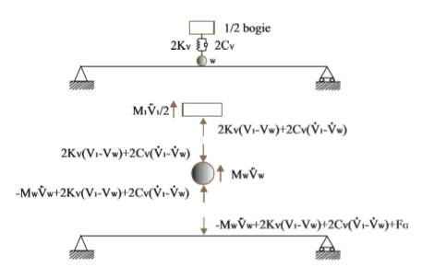

1. *Mô hình đoàn tàu (b)*

Một giản đồ lực cho mô hình hoạt tải 1 trục (b) được thể hiện trong hình dưới.

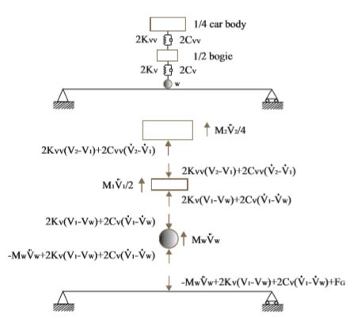

1. *Mô hình đoàn tàu (c)*

Giản đồ lực cho mô hình hoạt tải (c):

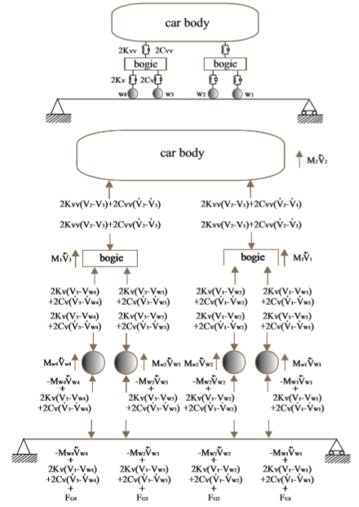

* + 1. **Nghiên cứu thông số tương tác của hệ cầu – tàu.**

1. *Ảnh hưởng của tốc độ chạy tàu*

Hình dưới so sánh nội dung tần số của chuyển vị và gia tốc tại giữa nhịp của cầu, dự đoán thông qua mô hinh tải trọng di động và mô hình hoạt tải (c). Nó cho thấy rằng tần số của cả chuyển vị và gia tốc đều tập trung ở tần số thấp dưới 5Hz.

1. *Ảnh hưởng tần số của hệ treo của đoàn tàu.*

Tầm quan trọng của tương tác tàu và cầu được xác định thông qua tần số tự nhiên của hai hệ phụ. Tiếp theo, độ cứng của hệ treo được hiệu chỉnh để điều tra ảnh hưởng của tần số không thứ nguyên μ=fb/fv trong khoảng từ 0.1 đến 0.2.

1. *Ảnh hưởng của khối lượng đoàn tàu.*

Sự hiệu chỉnh của khối lượng họat tải làm thay đổi cả tải trọng giả tĩnh và tải trọng động, vì thế ảnh hưởng đến phản ứng động của cầu. Trong phần phụ này, sự phản ứng động của tàu di động được xem xét như giá trị của khối lượng không thứ nguyên ϱ=My/Mb trong khoảng từ 0.1 đến 3.

1. *Ảnh hưởng của hệ số cản của cầu.*

Trong phần phụ này, ảnh hưởng tỷ số độ cản của cầu được phân tích. Các giá trị của tỷ số độ cản mode được xem xét: ξ=1%, ξ=1.5%, ξ=2%, ξ=2.5%, ξ=3% là giá trị thông thường của tỷ số độ cản trong cầu đường sắt.

* 1. **Nghiên cứu xây dựng mô hình ứng xử động của KCN cầu giàn thép điển hình chịu tác dụng của hoạt tải đoàn tàu có xét đến yếu tố vận tốc.**
     1. **Phương pháp phân tích dao động kết cấu nhịp cầu giàn.**

Đã từ khoảng 15 năm trở lại đây ở nước ta trong cầu đường sắt người ta đã sử dụng cầu giàn biên cứng (ví dụ như cầu Bạch Hổ, Non Nước,… trên đường sắt Thống Nhất), ở đây một biên của giàn vừa chịu lực dọc vừa chịu uốn. Để tính toán dao động của giàn này cũng chỉ cần chấp nhận đưa tải trọng về nút.

* + 1. **Mô hình tính toán dao động của kết cấu nhịp giàn.**

1. *Mô hình tính toán với hệ dao động một bậc tự do*

Trường hợp dao động riêng (hay dao động tự do tức là dao động không có lực kích thích) có lức cản ${ ∆}_{1p}=0,$ ta có phương trình:

|  |  |
| --- | --- |
|  |  |

Trường hợp dao động riêng không có lức cản, $β=0$ do đó $α=0$, ta có phương trình:

|  |  |
| --- | --- |
|  |  |

1. *Dao động của giàn có hữu hạn bậc tự do.*

Khi không xét lực cản (thông thường giàn dao động trong môi trường không khí, lực cản rất nhỏ nên có thể bỏ qua) khi đó có phương trình:

|  |  |
| --- | --- |
|  |  |

Trường hợp dao động riêng (dao động không có lực kích thích) và bỏ qua lực cản ta có phương trình:

|  |  |
| --- | --- |
|  |  |

1. *Các phương pháp gần đúng để tính toán dao động riêng của giàn có hữu hạn bậc tự do.*

* Phương pháp năng lượng
* Phương pháp dầm tương đương:

Với những giàn có khối lượng phân bố EI không đổi chịu tác dụng của tải trọng như giàn và có độ võng ở một điểm đặc trưng nào đó (hoặc độ võng ở một số điểm đặc trưng) bằng độ võng tại điểm tương ứng của giàn.

* 1. **Thiết lập mô hình phân tích.**
     1. **Mô hình lý thuyết phân tích hệ tương tác cầu – tàu:**

Thực tế, cùng với sự phát triển của các lý thuyết cho phân tích tương tác động giữa cầu và tàu, có một số mô hình hệ thống kép cầu-tàu từ đơn giản nhất đến mô hình tối ưu nhất, bao gồm:

* Mô hình 1: Bỏ qua khối lượng của cầu và lực quán tính, chỉ xét đến vận tốc của tải trọng di động;
* Mô hình 2: Bỏ qua khối lượng của cầu, chỉ xét đến lực quán tính và vận tốc của tải trọng di động;
* Mô hình 3: Xét đến khối lượng của cầu và vận tốc của tải trọng di động nhưng bỏ qua khối lượng của tải trọng di động;
* Mô hình 4: Tải trọng di động có khối lượng di chuyển qua cầu có khối lượng;
  + 1. **Mô hình phân tích một cầu dầm thép đường sắt điển hình trên tuyến đường sắt Thống Nhất.**

Cầu dầm thép trên tuyến đường sắt Thống Nhất được lựa chọn để mô hình phân tích là cầu Họ, nằm trên địa bàn tỉnh Hà Nam. Cầu Họ là cầu dầm giản đơn một nhịp có tổng chiều dài kết cấu nhịp là 16.5m, bao gồm 2 dầm thép dạng chữ I. Mỗi dầm được kê trên 2 gối là tấm thép phẳng.

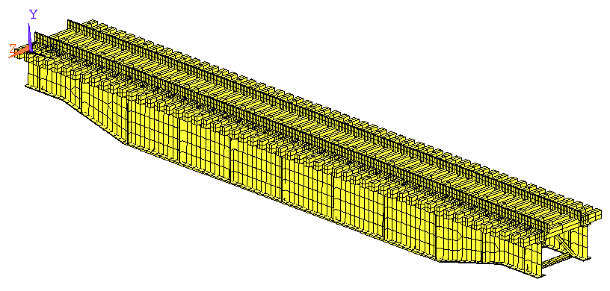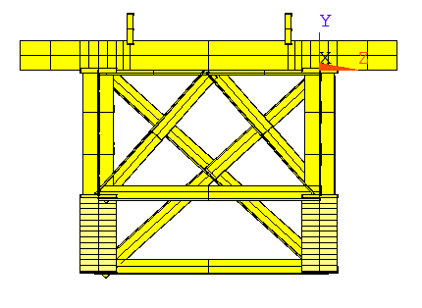

*Mô hình cầu Họ trong phần mềm Ansys 15.0*

**CHƯƠNG 3: PHÂN TÍCH ẢNH HƯỞNG CỦA MỘT SỐ THÔNG SỐ ĐẦU MÁY – TOA XE VÀ CẤU TẠO HỆ THỐNG RAY – TÀ VẸT ĐẾN HIỆU ỨNG ĐỘNG LỰC HỌC CỦA KẾT CẤU NHỊP CẦU TRÊN TUYẾN ĐƯỜNG SẮT THỐNG NHẤT**

* 1. **Tổng quan về các loại đầu máy – toa xe đang được sử dụng trên tuyến đường sắt Thống Nhất.**
     1. **Tổng quan về tình hình khai thác chung của hệ thống đường sắt Việt Nam.**

Ở Việt Nam, tuyến đường sắt Hà Nội – Tp. Hồ Chí Minh đã và đang là tuyến chủ đạo về kinh doanh vận tải của ngành đường sắt (hiện nay lượng hàng hóa chiếm 59% và doanh thu hành khách chiếm 89% so với toàn ngành). Tuy nhiên, qua hơn 100 năm sử dụng, tuyến đã bộc lộ nhiều hạn chế, đặc biệt là đối với các công trình cầu với tải trọng thiết kế thấp. Kết cấu dầm chủ yếu là BTCT hoặc thép, đến nay dầm BTCT đã bị nứt nẻ phong hóa, dầm thép bị han rỉ nặng. Khu đoạn Đà Nẵng – Tp. Hồ Chí Minh tải trọng các cầu là 3.6T/m.

* + 1. **Cấu hình tải trọng của các loại đầu máy toa xe.**

1. *Đầu máy diesel*

Các loại đầu máy diezel sử dụng trên các tuyến đường sắt Việt Nam bao gồm các đầu máy được sản xuất tại Liên Xô (D4H), Australia (D5H), Mỹ (D9E), Rumani (D11H), Cộng hoà Séc (D12E), ấn Độ (D13E), Vương quốc Bỉ (D18E) và Trung Quốc (D10H, D14E, D16E, D19E) và sắp tới có thể nhập đầu máy của Cộng hoà Liên bang Đức (D20E),... Các loại đầu máy nói trên bao gồm 2 loại truyền động: truyền động thuỷ lực (D4H, D5H, D10H, D11H) và truyền động điện (D9E, D12E, D14E, D16E, D18E, D19E)…

1. *Toa xe*

Trên các tuyến đường sắt Việt Nam, các loại toa xe được dùng chủ yếu là các toa xe của Rumani (toa xe khách và toa xe hàng), Ấn Độ (khách + hàng), Việt Nam: toa xe khách thế hệ 2 lắp giá chuyển lò xo không khí cao cấp; toa xe khách thế hệ 2 mới lắp giá chuyển ấn Độ; toa xe khách 2 tầng;...

* 1. **Phân tích ảnh hưởng của một số thông số đầu máy – toa xe đến hiệu ứng động lực học của kết cấu nhịp cầu dầm, giàn điển hình.**
     1. **Phân tích ảnh hưởng của các loại đầu máy – toa xe khác nhau đến phản ứng động của kết cấu dầm thép đường sắt.**

1. *Phân tích ảnh hưởng của đầu máy.*

Với đầu máy D18E, độ võng lớn nhất khi đầu máy chạy với tốc độ 60km/h gây ra cho dầm cầu Họ theo tính toán là 15.08mm. Giá trị này cũng nằm trong giá trị độ võng giới hạn. Với các đầu máy thông dụng trên tuyến như: D19E, D18E, và các đầu máy khác trong Bảng 3‑1, các giá trị độ võng động lớn nhất khi đoàn tàu chạy với tốc độ 60km/h đều nằm trong giới hạn an toàn.

*Biểu đồ độ võng động của kết cấu nhịp dưới tác động  
của một số đầu máy*

1. *Phân tích ảnh hưởng của các toa xe:*

Từ biểu đồ phân tích tính toán, đoàn tàu với đầu máy D19E kéo theo 2 toa xe hàng Ấn Độ (có hàng) gây ra hiệu ứng võng động lớn nhất cho mặt cắt giữa nhịp cầu Họ khi so sánh với các đoàn tàu khác chạy qua cùng với vận tốc 60km/h. Các giá trị độ võng đều nhỏ hơn giá trị độ võng giới hạn.

Như vậy, với các thông số toa xe khác nhau, hiệu ứng động lực học của kết cấu cầu cũng khác nhau. Trong đó, đối với các cầu trên tuyến đường sắt Bắc Nam, các toa hàng Ấn Độ (có hàng) là cấu hình xe gây ra hiệu ứng võng động lớn nhất.

1. *Kết quả đo độ võng của cầu Họ.*

Từ biểu đồ độ võng động và bảng kết quả độ võng động trên ta có được độ võng động lớn nhất đo được thực tế là 13,065mm.

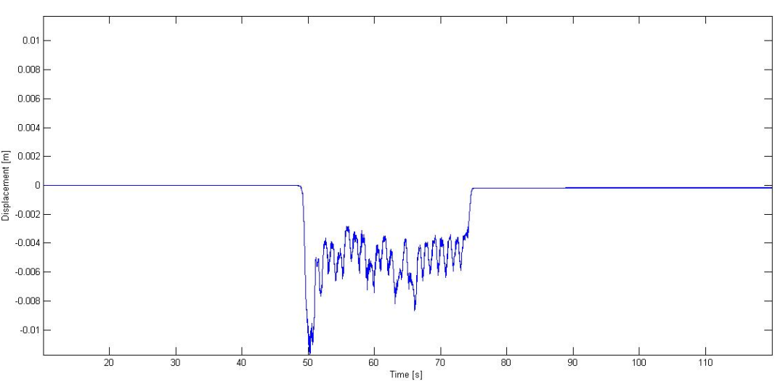

*Biểu đồ độ võng động trong dầm cầu Họ*

1. *Kết quả dao động cầu Họ.*

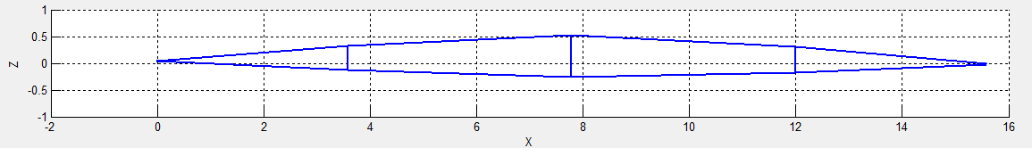

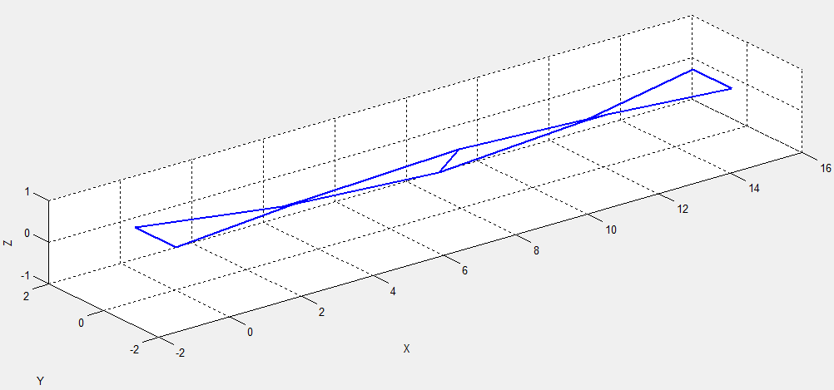

*Mode 1- 5.9 Hz – Vặn xoắn*

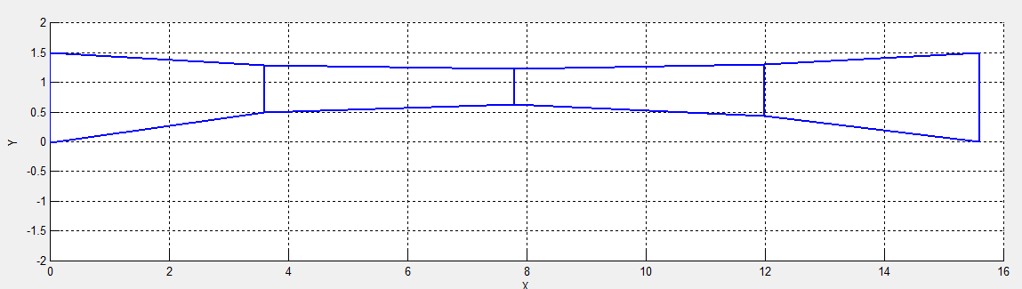

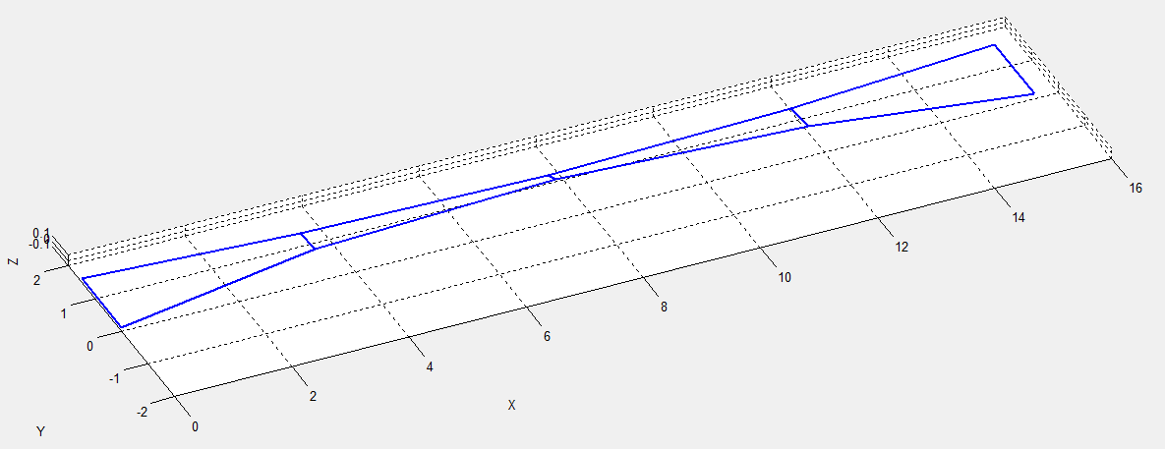

*Mode 2- 6.2 Hz – Uốn ngang*

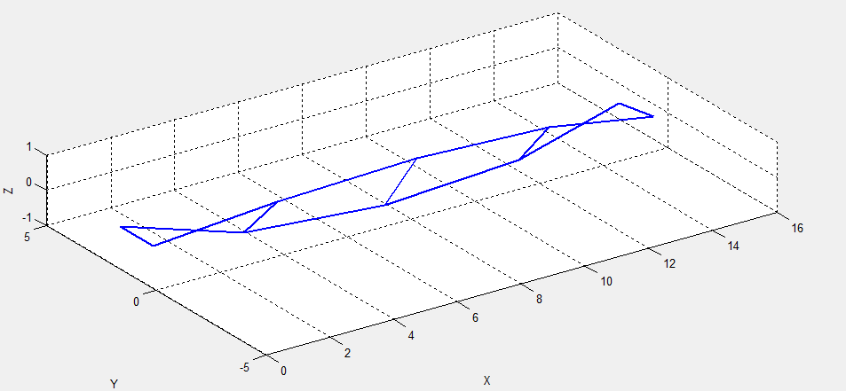

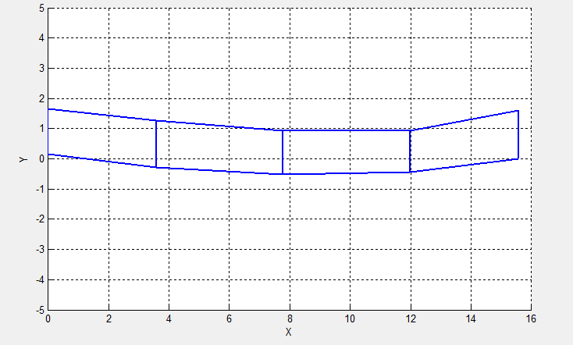

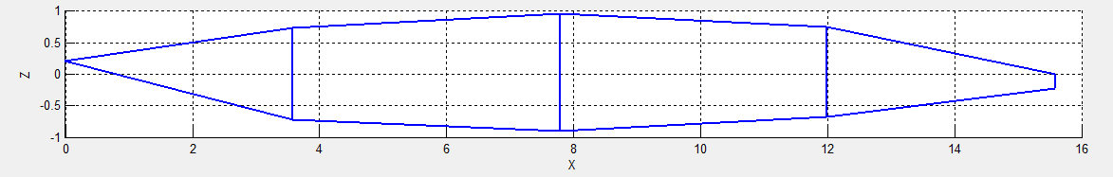

*Mode 3 – 10.75 Hz*

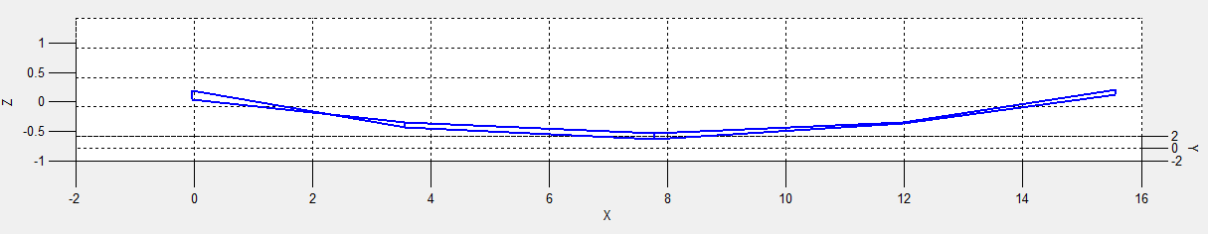

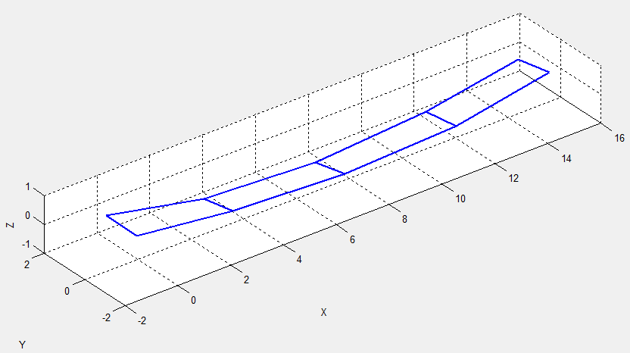

*Mode 4- 11.59 Hz. Uốn thẳng đứng*

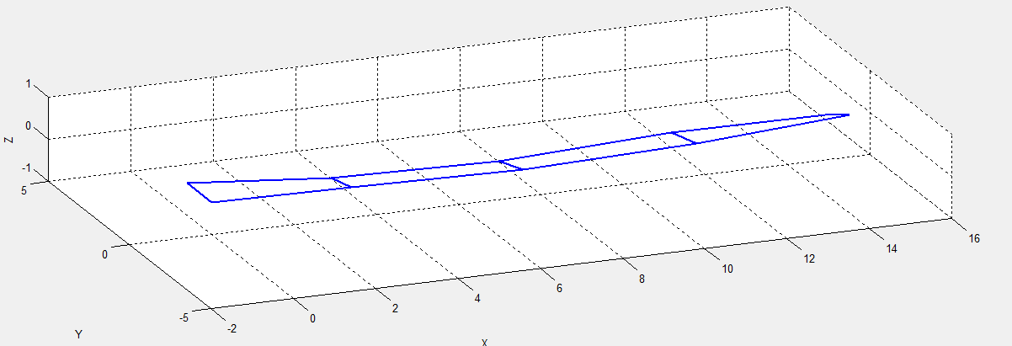

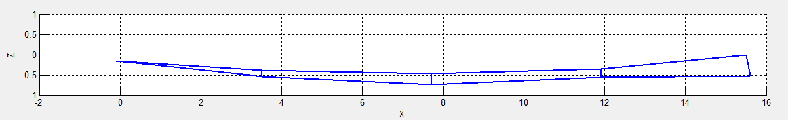

*Mode 5- 12.58 Hz. Uốn thẳng đứng*

* + 1. **Phân tích ảnh hưởng của các loại đầu máy – toa xe khác nhau đến phản ứng động của kết cấu dàn thép biên song song.**

1. *Kết quả đo độ võng động cầu Đò Lèn.*

Từ biểu đồ độ võng động trên ta có được độ võng động lớn nhất đo được thực tế là 12,514mm.

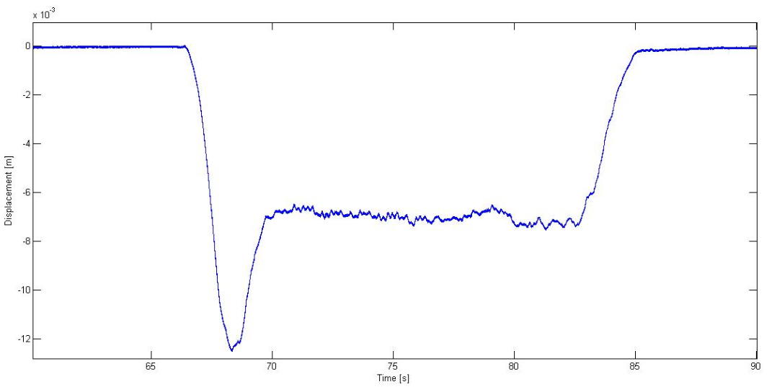

*Biểu đồ độ võng động cầu Đò Lèn*

1. *Kết quả dao động cầu Đò Lèn.*

|  |  |
| --- | --- |
| D:\Do len 1\SSI-mode01_3d.jpg | F:\04 Work in 2018\02. Dao dong\07. Do len lan 2\Do len 2\ps\modes\SSI-mode01_3d.jpg |
| *Mode 1: f= 3.06 Hz* | |
| D:\Do len 1\SSI-mode02_3d.jpg | F:\04 Work in 2018\02. Dao dong\07. Do len lan 2\Do len 2\ps\modes\SSI-mode02_3d.jpg |
| *Mode 2: f= 4.56 Hz* | |
| D:\Do len 1\SSI-mode03_3d.jpg | F:\04 Work in 2018\02. Dao dong\07. Do len lan 2\Do len 2\ps\modes\SSI-mode03_3d.jpg |
| *Mode 3: f= 5.19 Hz* | |
| D:\Do len 1\SSI-mode04_3d.jpg | F:\04 Work in 2018\02. Dao dong\07. Do len lan 2\Do len 2\ps\modes\SSI-mode04_3d.jpg |
| *Mode 4: f= 5.69 Hz* | |
| ***D:\Do len 1\SSI-mode05_3d.jpg*** | F:\04 Work in 2018\02. Dao dong\07. Do len lan 2\Do len 2\ps\modes\SSI-mode05_3d.jpg |
| *Mode 5: f= 8.05 Hz* | |

* + 1. **Phân tích ảnh hưởng của các loại đầu máy – toa xe khác nhau đến phản ứng động của kết cấu giàn thép biên song song.**

Kết quả dao động cầu Nam Ô:

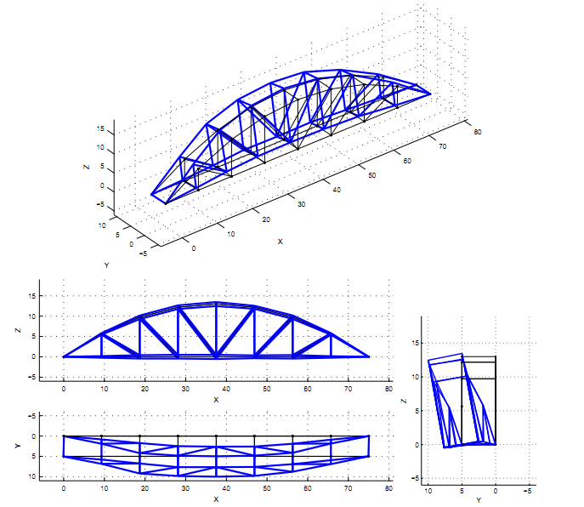

*Mode 1: f= 1,45 Hz*

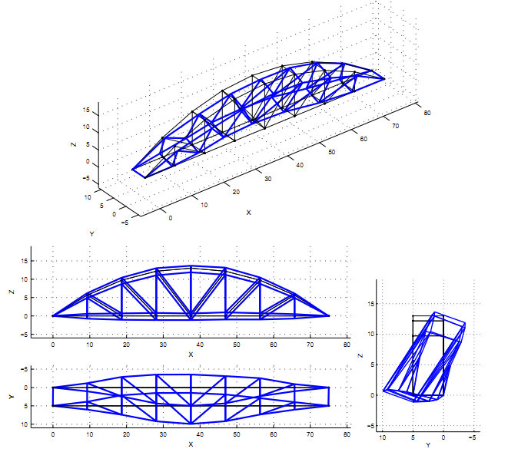

*Mode 2: f= 3,11 Hz*

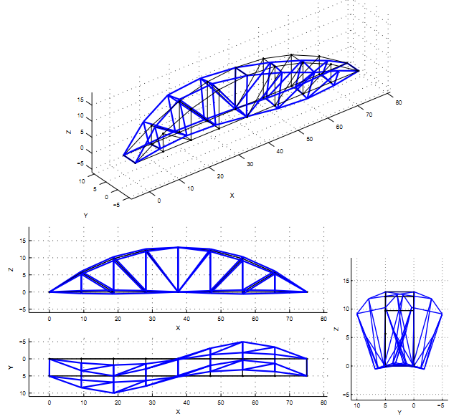

*Mode 3: f= 3,28 Hz*

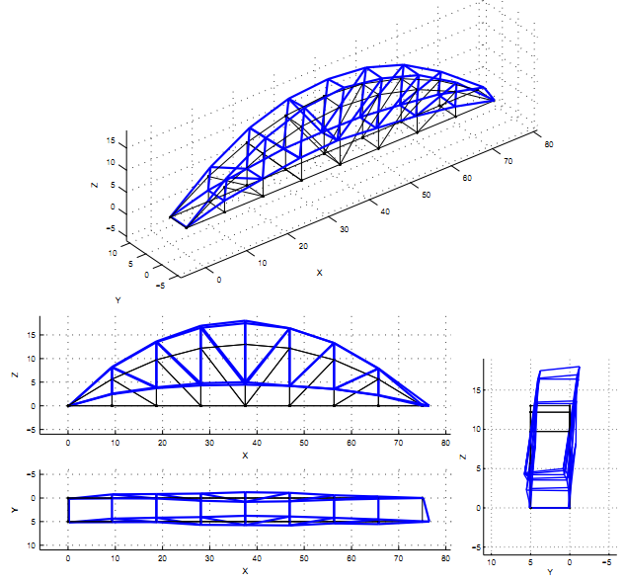

*Mode 4: f= 4,62 Hz*

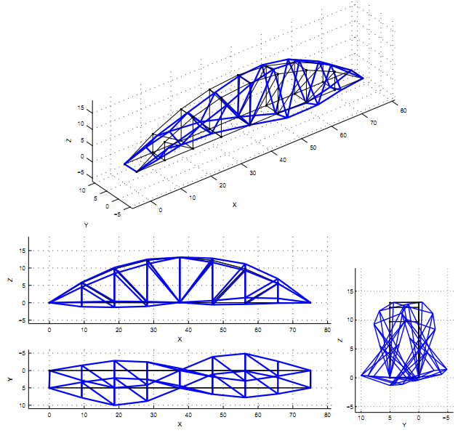

*Mode 5: f= 6,05 Hz*

* 1. **Phân tích ảnh hưởng của một số tham số về cấu tạo hệ thống ray – tà vẹt đến hiệu ứng động lực học của kết cấu nhịp cầu đường sắt.** 
     1. **Tổng quan về hệ thống ray, tà vẹt được sử dụng trên các cầu đường sắt ở Việt Nam.**

1. *Ray.*

Tuỳ theo kỹ thuật chế tạo của từng nước nên ray có chiều dài khác nhau: Liên Xô dùng ray dài 12,5 m và 25 m, Trung Quốc dùng ray dài 12,5 m, Pháp 18 - 24 m, Đức có 3 loại: 38; 45 và 60 m, Anh 11.89 và 18.29 m, Mỹ 11.89 và 23.78 m,...

1. *Phụ tùng nối giữ ray.*

Phụ kiện nối giữ ray có thể chia thành hai loại: Phụ kiện giữ ray và phụ kiện mối nối. Tương ứng với các loại tà vẹt khác nhau sẽ có phụ kiện nối ray với tà vẹt khác nhau, trong đó có 3 loại chính là:

* Phụ kiện nối ray với tà vẹt gỗ;
* Phụ kiện nối ray với tà vẹt bê tông;
* Phụ kiện nối ray trực tiếp với dầm thép.

Trên các cầu đường sắt Việt Nam, loại tà vẹt được sử dụng phổ biến nhất là tà vẹt gỗ. Do đó, ray được giữ và nối với tà vẹt gỗ thông qua hệ các cấu kiện nối nhất định. Trong đó, có 4 kiểu phụ tùng nối ray, bao gồm: Kiểu giản đơn, kiểu dùng chung, kiểu rời, kiểu hỗn hợp.

1. *Mối nối ray.*

Xét theo vị trí mối nối có thể chia ra hai loại:

- Mối nối đối xứng;

- Mối nối so le.

Phân loại mối nối theo vị trí tương đối giữa tà vẹt và mối nối ray ta có các loại sau:

- Mối nối kê đơn;

- Mối nối treo;

- Mối nối kê kép.

1. *Tà vẹt gỗ*

Người ta quy định:

* Tà vẹt gỗ loại I: dùng cho đường chính tuyến;
* Tà vẹt gỗ loại II: dùng cho đường thứ yếu và trong ga;
* Tà vẹt gỗ loại III: dùng cho đường chuyên dụng, hầm lò.

1. *Lớp đá ba lát ( nếu có)*

Ở Việt Nam dùng đá dăm cỡ 40×60mm. Đá làm ba lát phải có nhiều cạnh, các mặt phải tương đối phẳng, hình dạng hòn đá gần giống hình lập phương sẽ chịu lực tốt nhất.

Kích thước mặt cắt lớp đá ba lát phải đủ rộng để đảm bảo sự ổn định của ray và tà vẹt chống xê dịch ngang, đủ dày để ứng suất do tải trọng đoàn tàu truyền xuống mặt đỉnh nền đường không được lớn hơn khả năng chịu lực của nền đường.

* + 1. **Phân tích ảnh hưởng của một số tham số ray – tà vẹt đến phản ứng động cầu đường sắt Việt Nam.**

1. *Tà vẹt (gỗ)*

Theo tiêu chuẩn Việt Nam TCVN 1462 – 86, Tà vẹt gỗ được phân thành 3 loại:

Loại 1: Dùng cho đường chủ yếu.

Loại 2: Dùng cho đường thứ yếu và đường trong ga.

Loại 3: Dùng cho đường chuyên dụng.

Mỗi loại có 3 mặt cắt khác nhau.

1. *Ray*

***Ray P43:***

Khối lượng trên mét dài: theo tiêu chuẩn Trung Quốc JIS G3101, GB221-79

Thép 40-45Mn: g= 43 (kg/m)

Thép 71Mn: g= 44.65 (kg/m)

Khối lượng riêng: rho= 7564 - 7854 (kg/m3)

***Ray P50:***

Khối lượng trên mét dài: theo tiêu chuẩn Trung Quốc JIS G3101, GB221-79

Thép 40-45Mn: g= 50 (kg/m)

Thép 71Mn: g= 51.51 (kg/m)

Khối lượng riêng: rho= 7660 - 7891 (kg/m3)

**CHƯƠNG 4: KHẢO SÁT VÀ ĐO THỰC NGHIỆM ĐỘNG MỘT SỐ KCN CẦU TRÊN TUYẾN ĐƯỜNG SẮT THỐNG NHẤT**

* 1. **Xây dựng đề cương khảo sát và đo thực nghiệm động cho kết cấu nhịp dầm và kết cấu nhịp dàn điển hình.**
     1. **Xây dựng đề cương khảo sát và đo thực nghiệm động cho kết cấu nhịp dầm.**

1. *Khảo sát, thu thập hồ sơ cầu.*

- Đo vẽ, khảo sát chi tiết kích thước dầm chủ



*Mặt chiếu đứng của dầm cầu Họ* 

*Mặt cắt ngang cầu họ*

1. *Xây dựng mô hình cơ bản dầm cầu.*

Dựa trên mô hình phân tích lý thuyết, kết quả phân tích dao động đầu tiên của kết cấu:

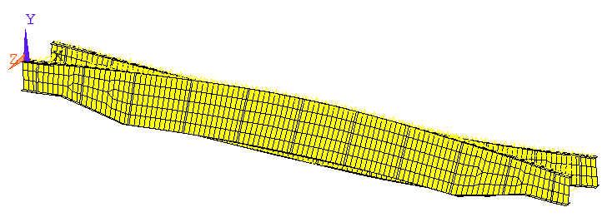

*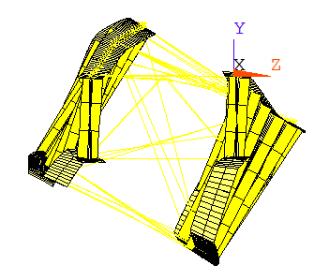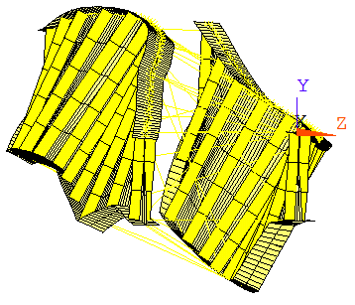*

*Dạng dạo động lý thuyết*

1. *Bố trí điểm đo thực nghiệm*

* Sơ đồ bố trí điểm đo dao động KCN, đo ứng suất và chuyển vị động trên cầu Họ*.*
* Bố trí điểm đo võng động.

|  |  |
| --- | --- |
|  |  |
| * Bố trí điểm đo ứng suất động. | |

***Tổng hợp thiết bị phục vụ đo đạc.***

|  |  |  |
| --- | --- | --- |
| **STT** | **Thiết bị đo dao động** | **Số lượng** |
| 1 | Đầu thu tín hiệu Chassis NI 9817 | 1 |
| 2 | Đầu đo dao động | 6 |
| 3 | Đầu đo LVDT | 4 |
| 4 | Strain | 4 |
| 5 | Cột chống | 4 |
| 6 | Laptop | 1 |
| 7 | Pin | 1 |
| 8 | Dây cáp | 6x20m |
| 9 | Cáp nối | 5 |

* + 1. **Xây dựng đề cương khảo sát và đo thực nghiệm động cho kết cấu nhịp giàn**

1. *Giới thiệu chung*

Cầu Đò Lèn (**Km778+155**, đường sắt Hà Nội – TP. Hồ Chí Minh) bắc qua sông Lèn của huyện Hà Trung, được khánh thành vào tháng 7/2013 trong dự án sửa chữa, xây mới các cầu đường sắt trên tuyến đường sắt Bắc – Nam. Cầu có kết cấu giàn thép kiểu Nhật hai biên song song gồm có 3 nhịp 49.8m +54.5m+49.8m, khổ đường ray 1m. Cầu được thiết kế với vận tốc tối đa 120 km/h. Hoạt tải thiết kế T-15D theo qui trình JIS của Nhật Bản.

1. *Mô hình phần tử hữu hạn của cầu giàn thép Đò Lèn.*

Mô hình PTHH chi tiết của cầu Đò Lèn được thể hiện ở hình dưới. Hệ tọa độ chung của kết cấu bao gồm trục X nằm theo phương dọc cầu, trục Y nằm theo phương ngang cầu và trục Z nằm theo phương thẳng đứng. Điều kiện biên của mô hình: hai gối cầu tại một đầu của giàn được cố định theo phương dọc cầu, trong khi tất cả 4 gối cầu đều được cố định theo phương ngang.

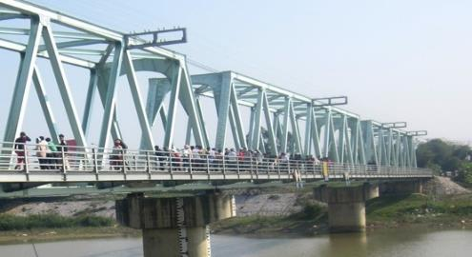 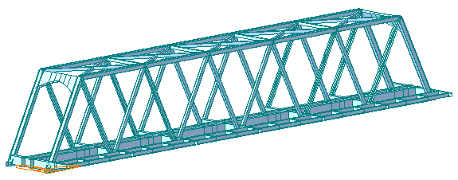

*Hình ảnh thực tế và mô hình phần tử hữu hạn cầu Đò Lèn.*

1. *Kết quả phân tích dao động tự do cầu giàn Đò Lèn.*

Kết quả mô hình phân tích lý thuyết trên hai mô hình liên kết cứng và liên kết khớp cho được các dao động của kết cấu cầu giàn như sau. Dựa trên các trường hợp này để bố trí và tối ưu hóa điểm đo dao động, phù hợp với số liệu và kết quả thực tế.

|  |  |
| --- | --- |
| *Mô hình liên kết cứng* | *Mô hình liên kêt khớp* |
| *Mode 1 – dao động đổ ngang.* | *Mode 1 – Dao động đổ ngang* |
| *Mode 2 – dao động cục bộ* | *Mode 2 – dao động cục bộ* |
| *Mode 3 – dao động cục bộ* | *Mode 3 – dao động cục bộ* |
| *Mode 4 – dao động cục bộ* | *Mode 4 – dao động cục bộ* |
| *Mode 5 – dao động cục bộ* | *Mode 5 – dao động cục bộ* |
| *Mode 6 – dao động cục bộ* | *Mode 6 – dao động cục bộ* |
| *Mode 8 – dao động uốn ngang* | *Mode 9 – dao động uốn ngang* |
| *Mode 9 – dao động uốn thẳng* | *Mode 10 – dao động xoắn* |
| *Mode 10 – dao động xoắn* | *Mode 11 – dao động xoắn* |
| *Mode 16 – dao động uốn ngang* | *Mode 15 – dao động uốn thẳng đứng* |
| *Mode 17 – dao động uốn ngang* | *Mode 19 – dao động uốn ngang* |
| *Mode 25 – dao động uốn ngang* | *Mode 20 – dao động uốn ngang* |
| *Mode 28 – dao động uốn ngang* | *Mode 23 – dao động đổ ngang* |
| *Mode 29 – dao động uốn ngang* | *Mode 24 – dao động đổ ngang* |

Các mode trên được biểu lộ mật độ mode dao động khá dày đặc trong dải tần số từ 2.9 đến 11.2 Hz. Mode đầu tiên có tần số 2.93 Hz là mode dao động uốn ngang của giàn, trong khi mode dao động uốn (theo phương đứng) đầu tiên của giàn có tần số 5.65 Hz. Một số mode có tần số rất sát nhau và là các mode uốn cục bộ của thanh hệ liên kết dọc trên, dọc dưới, thanh dầm dọc đỡ hệ ray tàu.

1. *Xây dựng điểm đo dao động và chuyển vị động.*

* Thiết kế bố trí điểm đo dao động kết cấu nhịp:



*. Thiết lập chung các điểm đo cố định và các điểm di động.*



*Thiết lập 1 và 2.*



*Thiết lập 3 và 4.*



*Thiết lập 4 và 6.*



*Thiết lập 7 và 8.*



*Thiết lập 9 và 10.*



*Thiết lập 11 và 12.*

* Bố trí điểm đo võng động và ứng suất động:

Bố trí điểm đo ứng suất động ở giữa các thanh biên trên và biên dưới giàn chủ, bố trí đo cả 2 bên mặt phẳng giàn tổng cộng gồm 4 điểm đo ứng suất thanh giàn với các cảm biến đo biến dạng (strain gauge).



*Bố trí điểm đo LVDT*

*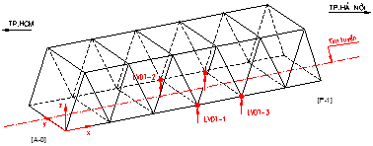*

*Sơ họa các điểm đo võng động*

***Thiết bị phục vụ đo dao động:***

|  |  |  |
| --- | --- | --- |
| **STT** | **Thiết bị đo dao động** | **Số lượng** |
| 1 | Đầu thu tín hiệu Chassis NI 9817 | 1 |
| 2 | Đầu đo dao động | 6 |
| 3 | Laptop | 1 |
| 4 | Pin, nguồn 24V | 2 |
| 5 | Dây cáp | 5x50 m, 4x100m, 2x20m,2x10m |
| 6 | Đầu cáp nối | 15 |
| 7 | LVDT | 4 |
| 8 | Ứng suất điện | 4 |
| 9 | Dây điện chống nhiễu | 200m |

* 1. **Khảo sát hiện trạng và đo thực nghiệm động trên kết cấu nhịp dầm thép điển hình.**
     1. **Lựa chọn thiết bị đo.**

Trong công tác đo đạc và đánh giá cầu Họ và cầu Đò Lèn đã lựa chọn loại đầu đo gia tốc độ có độ nhạy cao của hãng PCB. Bộ phận biến đổi (transducer) của đầu đo để biến đổi các dao động vật lý của kết cầu thành các tìn hiệu điện để chúng ta có thể xử lý trên các phương tiện điện tử, máy tính. Từ đó mình xuất được các kết quả mong muốn và lựa chọn những kết quả được xem là chính xác, hợp lý.

* + 1. **Tiến hành đo thực nghiệm.**

Dữ liệu đo dao động được lưu trữ trên máy tính, kết quả đo dao động tại các điểm nút tại một số điểm đo theo thời gian được thể hiện như Hình 4‑38.

* 1. **Khảo sát hiện trạng và đo thực nghiệm động trên KCN giàn thép điển hình.**
     1. **Lựa chọn thiết bị đo.**

Thiết bị đo trên cầu Đò Lèn tương tự như cầu Họ các thiết bị được chọn lọc và kiểm tra đầy đủ, đảm bảo dữ liệu đo có kết quả tốt nhất. Hệ thống thiết bị sử dụng bao gồm các thiết bị chính:

* Bộ thu nhận dữ liệu (DAQ) Chassis NI 9817
* Cảm biến đo chuyển vị sử dụng đầu đo của hãng Solartron
  + 1. **Tiến hành đo thực nghiệm.**

Dữ liệu đo dao động được lưu trữ trên máy tính, kết quả đo dao động tại các điểm nút tại một số điểm đo theo thời gian.

* 1. **Xử lý, phân tích kết quả đo thực nghiệm động trên các KCN điển hình và đề xuất tốc độ chạy tàu hợp lý.**
     1. **Phân tích kết quả đo thực nghiệm trên cầu dầm.**

1. *Kết quả đo độ võng động.*

Kết quả đo võng dưới tác động của các đoàn tàu tại 4 điểm đo LVDT của các đoàn tàu được thể hiện trong các hình sau:

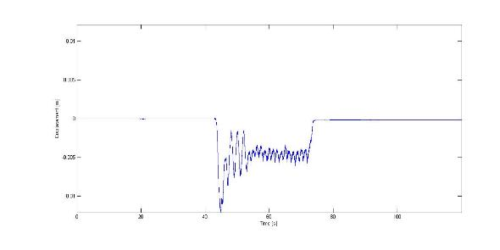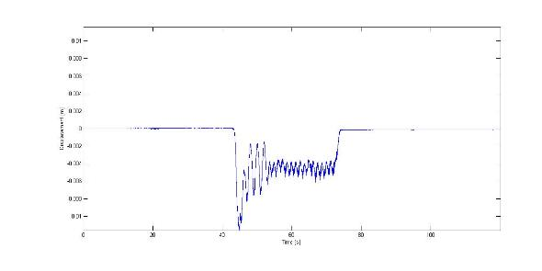

*Độ võng động thực đo tại vị trí LVDT 1, 2 – đoàn tàu D19E-907*

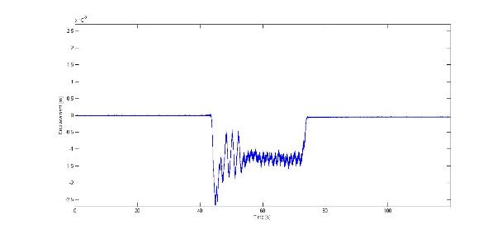

*Độ võng động thực đo tại vị trí LVDT 3, 4 – đoàn tàu D19E-907*

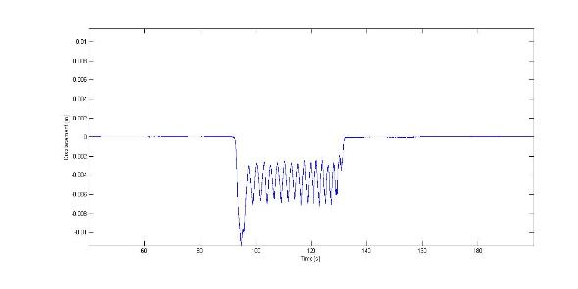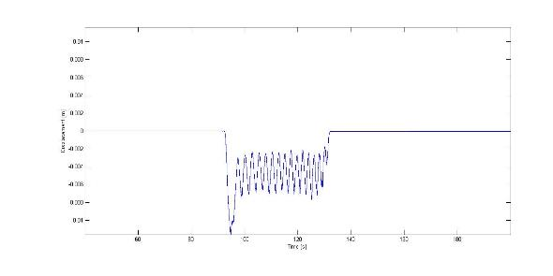

*Độ võng động thực đo tại vị trí LVDT 1, 2 – đoàn tàu D19E-930*

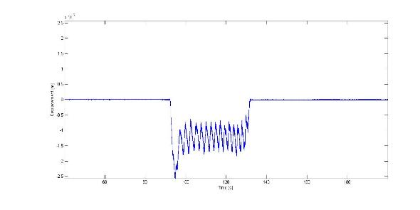

*Độ võng động thực đo tại vị trí LVDT 3, 4 – đoàn tàu D19E-930*

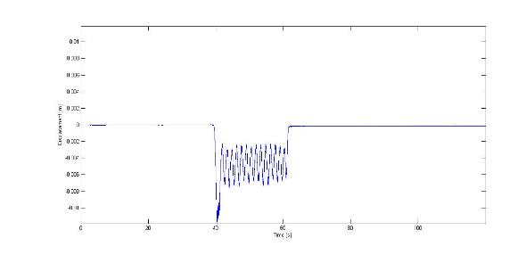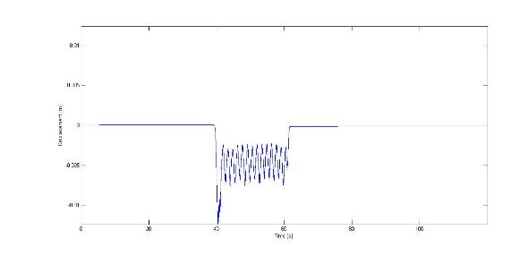

*Độ võng động thực đo tại vị trí LVDT 1, 2 – đoàn tàu D19E-909*

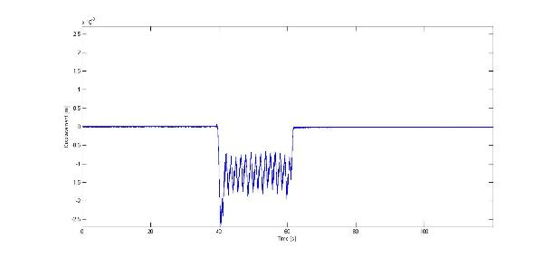

*Độ võng động thực đo tại vị trí LVDT 3, 4 – đoàn tàu D19E-909*

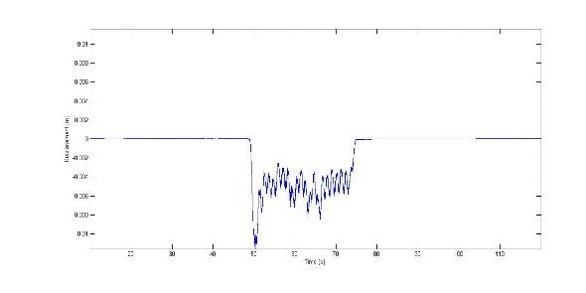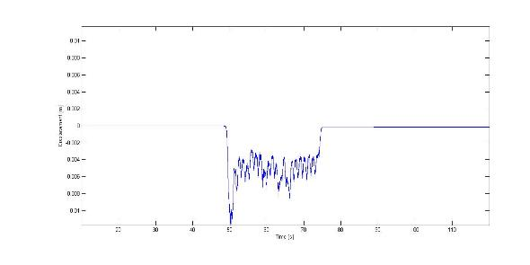

*Độ võng động thực đo tại vị trí LVDT 1, 2 – đoàn tàu D18E-614*

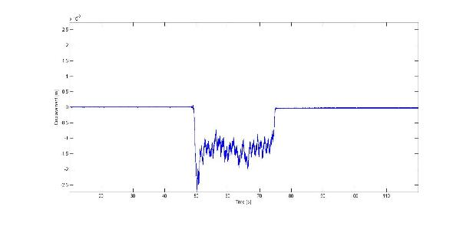

*Độ võng động thực đo tại vị trí LVDT 3, 4 – đoàn tàu D18E-614*

1. *Hiệu chỉnh mô hình phân tích.*

* Kết quả phân tích dao động trên mô hình PTHH.

|  |  |  |  |  |
| --- | --- | --- | --- | --- |
| **Mode** | **Dạng dao động** | **Thực đo**  **(Hz)** | **Phân tích**  **(Hz)** | **Sai khác** |
| 1 | Dạng uốn ngang | 6.200 | 6.5481 | 5.6% |
| 2 | Dạng uống thẳng đứng | 11.590 | 11.153 | 3.92% |
| 4 | Dạng xoắn | - | 14.543 | - |
| 5 | Dạng uốn thẳng đứng | 18.200 | 18.604 | 2.20% |

* Kết quả phân tích độ võng động:

So sánh dạng ở biểu đồ chuyển vị động đều thấy dạng tương đồng trên mô hình phân tích thực tế và thực đo. Kết quả võng động lớn nhất được thấy là 12.5 mm, độ võng lớn nhất tương ứng với trục sau của đầu tàu kéo.

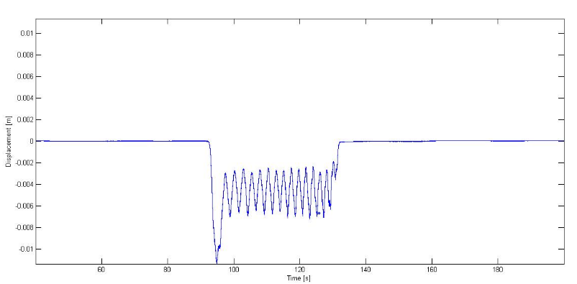

*Kết quả phân tích*

1. *Phân tích phản ứng động của cầu dưới tác dụng của đoàn tàu*

Kết quả cho thấy với hệ số cản 7% cho được độ võng tương ứng thực đo. Kết quả phân tích cho thấy sự tương đồng về giá trị và hình dạng của biểu đồ võng động giữa mô hình lý thuyết và đo thực nghiệm; thấy rằng đây chính là cơ sở ban đầu để hiệu chỉnh và đánh giá phản ứng động của kết cấu nhịp cầu dầm thép cầu Họ nói riêng, và các cầu dầm khác trên các tuyến đường sắt nói chung khi các đoàn tàu khác nhau di chuyển với các vận tốc khác nhau đi qua cầu.

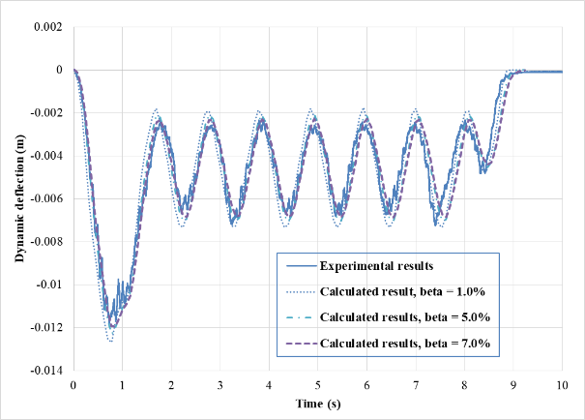

* + 1. **Phân tích kết quả đo thực nghiệm trên cầu giàn.**

1. *Kết quả đo dao động.*

Kết quả đo dao động của cầu cũng được tổng hợp như trong Bảng 4‑10:

*Tổng hợp so sánh các dạng dao động cầu Đò Lèn*

| **Thứ tự** | **Tần số (Hz)** | | | | **Lệch (%)** |
| --- | --- | --- | --- | --- | --- |
| **Kết quả thực đo lần 1** | **Kết quả thực đo lần 2** | **Kết quả mô hình phân tích** | **Kiểu dao động** |
| 1 | 3.06 | 3.06 | 3.40 | Dao động uốn ngang đều | 11.2 |
| 2 | 4.56 | 4.55 | 5.10 | Dao động lắc ngang | 12.1 |
| 3 | 5.19 | 5.18 | - | Dao động uốn thẳng đứng | 0 |
| 4 | 5.69 | 5.69 | 6.07 | Dao động uốn thẳng đứng | 6.8 |
| 5 | 8.05 | 8.07 | 7.07 | Dao động uốn ngang | 12.2 |
| 6 | 9.04 | 8.99 | 9.92 | Dao động uốn ngang | 10.1 |
| 7 | 10.28 | 10.20 | 10.88 | Dao động xoắn | 6.3 |
| 8 | 11.74 | 11.47 | - | Dao động uốn | - |
| 9 | 12.47 | - | 13.278 | Dao động uốn thẳng đứng | 6.5 |
| 10 | 14.83 | - | - | - | - |
| 11 | 15.38 | 15.26 | - | Dao động uốn thẳng | - |
| 12 | 16.50 | - | 16.64 | Dao động uốn ngang | 0.8 |
| 13 | 18.63 | 18.45 | - | Dao động xoắn | - |
| 14 | - | - | 19.37 | Dao động uốn ngang | - |

1. *Kết quả đo độ võng động.*

Kết quả đo võng dưới tác động của các đoàn tàu tại 4 điểm đo LVDT được thể hiện trong các hình sau:

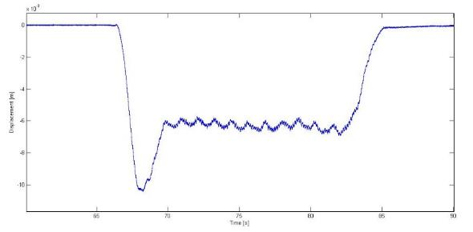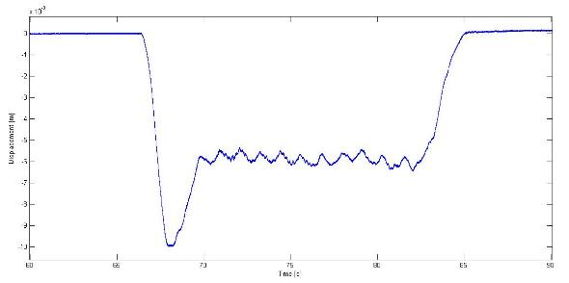

*Độ võng động thực đo tại vị trí LVDT 3, 4 – đoàn tàu D13E-719*

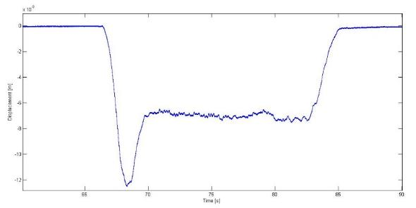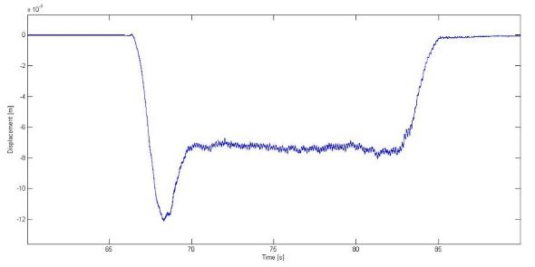

*Độ võng động thực đo tại vị trí LVDT 1, 2 – đoàn tàu D13E-719*

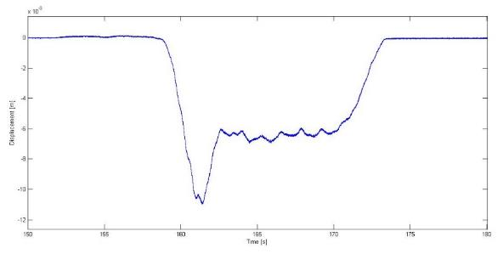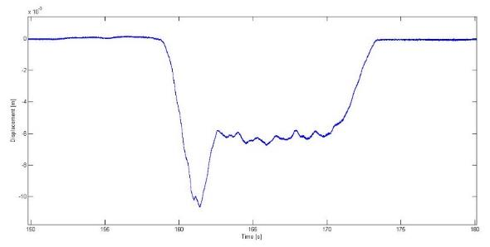

*Độ võng động thực đo tại vị trí LVDT 3, 4 – đoàn tàu D19E-926*

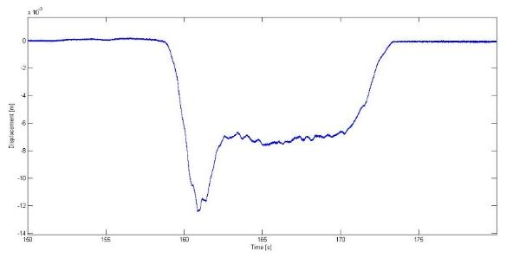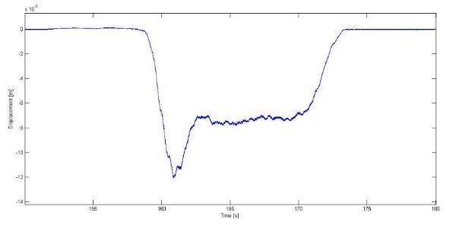

*Độ võng động thực đo tại vị trí LVDT 1, 2 – đoàn tàu D19E-926*

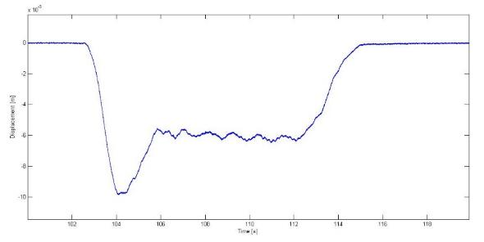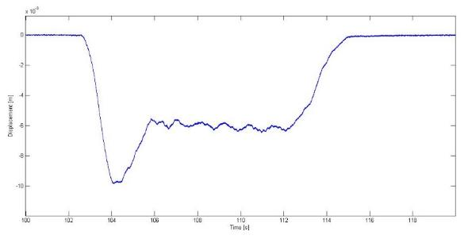

*Độ võng động thực đo tại vị trí LVDT 3, 4 – đoàn tàu D19E-947*

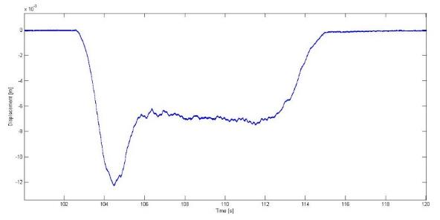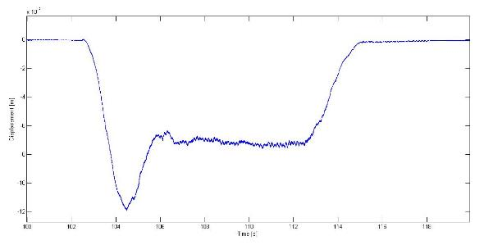

*Độ võng động thực đo tại vị trí LVDT 1, 2 – đoàn tàu D19E-947*

1. *Kết quả phân tích, hiệu chỉnh mô hình.*

Kết quả so sánh cho thấy, độ võng tĩnh toán có giá trị xấp xỉ so với giá trị đo thực nghiệm. Trong các giá trị độ cản sử dụng để hiệu chỉnh mô hình, có thể thấy giá trị độ cản beta=5% có biểu đồ gần với giá trị đo thực nhiệm nhất. Giá trị này đồng thời có ý nghĩa to lớn việc hiệu chỉnh các thông số khác để hoàn thiện mô hình phân tích cho công trình cầu.

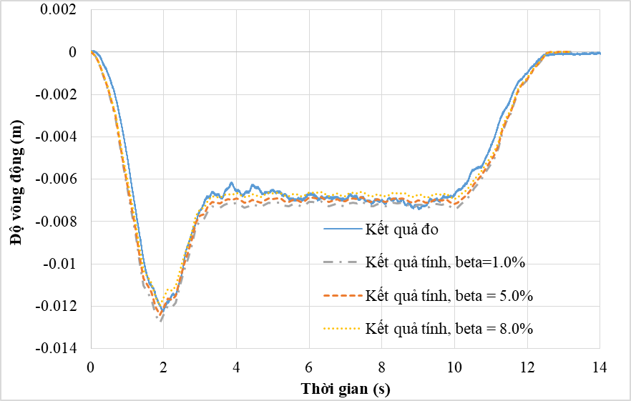

*Biểu đồ so sánh độ võng động qua hiệu chỉnh giá trị độ cản của kết cấu cầu*

1. *Phân tích phản ứng động của cầu dưới tác dụng của đoàn tàu với các vận tốc khác nhau.*

*. Biểu đồ thể hiện mối quan hệ giữa Độ võng động lớn nhất của KCN  
– và vận tốc của đoàn tàu D19E-947*

*Biểu đồ thể hiện mối quan hệ giữa hệ số đánh giá động của KCN  
– và vận tốc của đoàn tàu D19E-947*

* 1. **Kết luận và kiến nghị.**

Để nghiên cứu cụ thể và chính xác hơn về tương tác động của hệ cầu – tàu và áp dụng hữu hiệu các lý thuyết phân tích tổng quan đã nêu ở trên, tác giả đề xuất tiếp tục xây dựng mô hình phân tích dựa trên phương pháp phần tử hữu hạn để xét đến các yếu tố khác như hiện trạng của tà vẹt, ray, gối,… và các yếu tố ảnh hưởng theo phương ngang đến phản ứng động, qua đó và tiến hành đánh giá ảnh hưởng của vận tốc của đoàn tàu điển hình đến công trình cầu giàn đường sắt trên các tuyến đường sắt ở Việt Nam.

**CHƯƠNG 5: ĐỀ XUẤT CHỈ DẪN QUY TRÌNH THỰC NGHIỆM ĐỘNG VÀ TÍNH TOÁN, XÁC ĐỊNH TỐC ĐỘ CHẠY TÀU TỐI ĐA CHO KCN CẦU TRÊN TUYẾN ĐƯỜNG SẮT BẮC – NAM.**

**5.1. Đề xuất chỉ dẫn quy trình thực nghiệm động KCN cầu trên tuyến đường sắt Bắc – Nam.**

* + 1. **Thu thập hồ sơ**

Phải thu thập mọi hồ sơ kỹ thuật có liên quan đến cầu được kiểm định: hồ sơ thiết kế, hồ sơ hoàn công, hồ sơ quản lý khai thác, hồ sơ các đợt kiểm định, sữa chữa gia cố trước đây, thông tin về thiên tai bão lụt, chiến tranh và các tai nạn khác có liên quan đến cầu.

* + 1. **Khảo sát hiện trạng và cập nhật hệ thống đầu máy toa xe hiện hành.**

Để phân tích về tải trọng cần có hồ sơ liên quan đến các đoàn tàu thường xuyên qua cầu, số đội tàu trong một ngày đêm, tải trọng đầu máy toa xe, tốc độ trung bình và tốc độ lớn nhất cho phép đang khai thác khi tàu qua cầu.

* + 1. **Điều tra thị sát.**

Mục đích: nhằm có bức tranh tổng quát về KCN và tình trạng của nó: thủy văn, thủy lực, địa hình, mức độ ảnh hưởng của khí hậu môi trường, tình trạng hư hỏng thực tế, nhận xét quá trình làm việc của công trình ngay cả khi có hoạt tải qua cầu và khi không có hoạt tải qua cầu đồng thời đưa ra các phương án bố trí thực nghiệm hiện trường khi tổ chức đo đạc.

* + 1. **Đo đạc các thông số kĩ thuật của cầu.**

Trong hoặc sau khi thị sát cần tiến hành công tác trắc đạc tổng thể cầu các bộ phận kết cấu nhịp, mố trụ để lập bản vẽ tổng thể và bản vẽ các kích thước cấu tạo thực tế của cấu làm cơ sở đối chiếu với hồ sơ cũ và số liệu ban đầu để phục vụ cho việc xây dựng kết cấu hiện trạng thực tế và tính toán lại.

* + 1. **Thí nghiệm vật liệu.**

Các thí nghiệm trong phòng thí nghiệm nhằm xác định các đặc trưng cơ lý của vật liệu. Khi cần thiết có thể làm các thí nghiệm về ăn mòn và các thí nghiệm kim tương.

* + 1. **Lập mô hình kết cấu ban đầu.**

Việc xây dựng mô hình số để tính toán các dạng (mode) dao động riêng là rất cần thiết nhằm phục vụ việc lập kế hoạch và bố trí các điểm đo cho công tác thử nghiệm tại hiện trường sau đó. Tương tự như vậy, nó giúp để đưa ra quyết định vị trí của lực sử dụng để kích thích cho các dao động cụ thể.

* + 1. **Thiết kế bố trí điểm đo dao động cho kết cấu nhịp.**

Sau khi quá trình đánh giá và xác định các dạng dao động từ mô hình thử nghiệm, cơ bản có thể xây dựng được một mạng lưới điểm đo dao động, dựa vào đó ta xác định dạng mode và đặc điểm dao động để nghiên cứu. Lưới đo phải đủ dày đặc để có độ phân giải cao cho hình dạng chế độ cao hơn (để tránh gãy khúc không gian). Tuy nhiên thiết kế điểm đo của cầu cũng phải phụ thuộc vào từng loại kết cấu và cũng cân nhắc đến thực tế. Việc lắp đặt được đầu đo lên điểm đo cũng cần được xét đến, chọn các điểm đo dễ dàng lắp đặt, nhưng vẫn phải cơ bản cung cấp đủ tham số để phân tích, đánh gia một cách chính xác nhất sự làm việc của kết cầu.

* + 1. **Thiết kế bố trí điểm đo võng động kết cấu nhịp.**

Chỉ cần bố trí tại ½ và ¼ nhịp, cả ở 2 bên dầm/giàn chủ. Sử dụng LVDT hoặc cảm biến tương tự có khả năng ghi nhận chuyển vị động của các điểm đo theo thời gian.

* + 1. **Tiến hành thực nghiệm hiện trường.**

*Có hai trường hợp đo đạc hiện trường:*

*a) Không có hoạt tải tầu khai thác qua cầu.*

Đây là trường hợp đo đạc thông số gia tốc của kết cấu với các thiết bị thu nhận tín hiệu hiện đại khi không có hoạt tải khai thác chạy qua cầu, trong khoảng thời gian nhất định phụ thuộc vào phương pháp xử lý tín hiệu và đầu thu lưu trữ:

*b) Có hoạt tải tầu khai thác qua cầu.*

Đây là trường hợp đo đạc thông số động của kết cấu dưới tác dụng của hoạt tải di động chạy qua cầu. Hoạt tải tàu được lấy là hoạt tải đang khai thác trên tuyến nhằm thu nhận được kết quả thực tế đồng thời giảm thiểu chi phí tổ chức đo đạc.

* + 1. **Xử lý kết quả đo.**

Một số phương pháp xử lý tín hiệu phổ biến như:

* Phương pháp nhận dạng hệ thống
* Phương pháp chọn đỉnh (Peak picking).
* Phương pháp nhận dạng không gian con miền thời gian.
* Phương pháp nhận dạng không gian con xác định ngẫu nhiên.
  + 1. **So sánh kết quả thực nghiệm với kết quả tính từ mô hình ban đầu.**

Dựa trên kết quả đo được, hiệu chỉnh các thông số đầu vào để có kết quả tính toán phân tích gần thực tế. Sau đó dùng mô hình phân tích để tính toán toán theo các trạng thái phá hoại về cường độ, về mỏi, về ổn định vị trí và ổn định hình dáng để đánh giá khả năng chịu lực giới hạn của cầu. So sánh chúng với các vận tốc chạy tàu khác nhau để phân tích ứng xử động của kết cấu, lựa chọn tốc độ phù hợp nhất.

* + 1. **Hiệu chỉnh mô hình kết cấu cầu.**

Sau khi công tác đo dao động hiện trường được thực hiện, các kết quả đo thực tế sẽ được so sánh với kết quả phân tích từ mô hình tính ban đầu để đối chiếu và hiệu chỉnh mô hình kết cấu đó. Mô hình sau khi hiệu chỉnh này sẽ được coi là mô hình chuẩn. Thời điểm ngay sau khi đo đạc xong và có mô hình chuẩn này có thể được coi là thời điểm ban đầu (một cách tương đối) của kết cấu cầu đó trong quá trình đánh giá toàn diện kết cấu cầu sau này.

* + 1. **Quản lý và theo dõi các tham số động.**

- Việc phân tích và xem xét điều chỉnh các tham số đến phản ứng động cần so sánh với kết quả thực đo. Mức độ ảnh hưởng tới kết cấu bởi các tham số động sẽ được đánh giá. Để chọn lựa tham số tối ưu nhất.

- Việc xử lý cần dùng phép lặp và xem xét dựa trên các yếu tố khảo sát hiện trạng để có kết luận cuối cùng.

* 1. **Đề xuất chỉ dẫn quy trình tính toán, xác định tốc độ chạy tàu hợp lý cho KCN cầu trên tuyến đường sắt Bắc – Nam**
     1. **Hiệu chỉnh mô hình kết cấu cầu từ kết quả thực nghiệm**
* Xác định hệ số cản nhớt của từng mode dao động từ kết quả thực nghiệm và nhận dạng dao động KCN (modal analysis).
* Hiệu chỉ mô hình sau khi so sánh kết quả đo độ võng động với kết quả tính.
  + 1. **Phân tích ảnh hưởng của tốc độ đoàn tàu đến ứng xử động của KCN**
* Phân tích ảnh hưởng của các loại đầu máy, toa xe và đoàn tàu khác nhau đến ứng xử động của KCN cầu.
* Phân tích ảnh hưởng của một số tham số ray – tà vẹt đến hiệu ứng động lực học của KCN cầu.